MEDIENINFORMATION

Erfolgreicher Hufschmied-Workshop
Fortschritt in der Kupfer- und Graphitbearbeitung
Bobingen, 24. April 2025 – Am 8. April 2025 drehte sich im Technologiezentrum der Hufschmied Zerspanungssysteme in Bobingen bei Augsburg alles um die effiziente Herstellung von Elektroden für das Erodieren. Neben der Vorstellung der Spezialwerkzeuge Graftor und C-Razor ging es auch um Materialien, Maschinen und CAM-Strategien. Dazu hatte Hufschmied Partner eingeladen: Gustav Blome GmbH, MHT GmbH Merz & Haag, OPEN MIND Technologies AG, REGO-FIX AG, Röders GmbH sowie Zimmer & Kreim GmbH & Co. KG.
Der Workshop stand unter dem Motto „Graphit vs. Kupfer – Diskutieren Sie gemeinsam mit uns die Vor- und Nachteile von Kupfer und Graphit bei der Herstellung von Elektroden“. Bevor der Gastgeber seine spezialisierten Werkzeuge theoretisch sowie in einer Live-Demonstration vorstellte, sprachen Vertreter der Partnerfirmen. Der Referent von Gustav Blome leitete als spezialisierter Lieferant für Erodierbedarf mit einem Vortrag über Graphit ein. OPEN MIND stellte das Modul und den Prozess zur Programmierung von Elektroden im CAD/CAM-System hyperMILL vor. Röders Tec, auf deren Maschine später gefräst wurde, klärte über Maschinentechnik und ihre Bedeutung für die wirtschaftliche Herstellung präziser Elektroden auf. Bei REGO-FIX ging es um Werkzeugspannung und bei MHT um optimale Kühlung und Schmierung.
Live-Demo
Das Demobauteil in Form einer Armbanduhr wurde auf der Röders Tec RXP 501 DS einmal aus Graphit und einmal aus Kupfer gefräst. Mit den Graftor-Werkzeugen wurden bis zu 8200 mm/min Vorschub bei 24 000 U/min erreicht. Auch das Kupferfräsen beeindruckte durch Geschwindigkeit. Beim Trochoidalschruppen wurde beispielsweise mit 11 150 mm/min bei 9000 Umdrehungen zerspant. Die Spezialwerkzeuge sowohl für Graphit als auch für Kupfer sind kombinierte Schrupp-/Schlicht-Werkzeuge. Ihre speziellen Geometrien sorgen zusammen mit den gewählten Fräsbahnen, den Maschinenbedingungen und den gewählten Parametern für außergewöhnliche Laufruhe. Dass dies hervorragende Oberflächen ermöglicht, davon konnten sich die Teilnehmer überzeugen.
„Natürlich konnten wir die Diskussion, ob Kupfer oder Graphit die bessere Wahl für Elektroden ist, nicht endgültig klären. Dass die Wirtschaftlichkeit der Fertigung von Elektroden allerdings immer weniger als Gegenargument taugt, konnten wir durch hocheffiziente Prozesse zeigen“, sagt Christel Hufschmied, Geschäftsführerin der Hufschmied Zerspanungssysteme GmbH. „Ich denke, es ist deutlich geworden, dass Bearbeitungsstrategien, die Auswahl der richtigen Werkzeuge und eine hochpräzise Maschine die Möglichkeiten der Elektrodenherstellung und damit auch des Senkerodierens technisch wie wirtschaftlich erweitern.“

Verfügbares Bildmaterial
Folgendes Bildmaterial steht druckfähig im Internet zum Download bereit:
https://kk.htcm.de/press-releases/hufschmied/
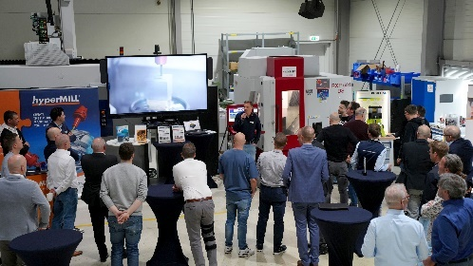Bildquelle: Hufschmied Zerspanungssysteme  Kupfer oder Graphit? Egal welche Präferenzen, die Teilnehmer des Hufschmied-Workshops waren an der effizienten Herstellung von Elektroden interessiert. | 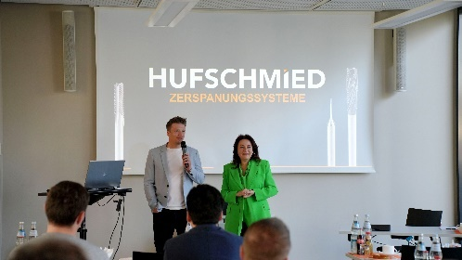Bildquelle: Hufschmied Zerspanungssysteme  Mathis Toppmöller, Business Development Manager, und Christel Hufschmied, Geschäftsführerin der Hufschmied Zerspanungssysteme GmbH, begrüßten die Gäste.
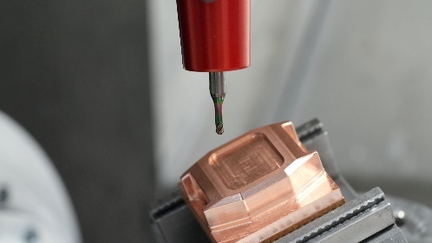Bildquelle: Hufschmied Zerspanungssysteme  Das Demowerkstück in Kupfer | 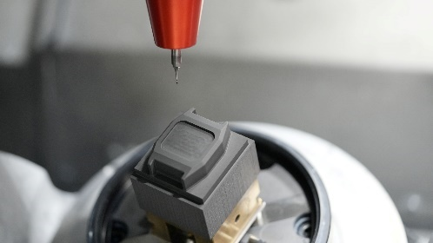Bildquelle: Hufschmied Zerspanungssysteme  Das Demowerkstück in Graphit

Verfügbares Videomaterial
Folgendes Videomaterial finden Sie in unserem YouTube-Kanal:
https://youtu.be/M07sYWNqYvU

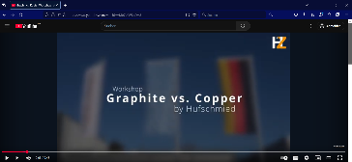
Quelle: Hufschmied Zerspanungssysteme

Video zur Veranstaltung

Über Hufschmied Zerspanungssysteme GmbH
Die 1991 gegründete Hufschmied Zerspanungssysteme GmbH mit Hauptsitz in Bobingen bei Augsburg ist ein Hersteller prozessoptimierter Präzisionswerkzeuge für die zerspanende Fertigung und Friction Stir Welding. Durch die frühzeitige Konzentration auf die Bearbeitung von Kunststoffen, Glasfaserwerkstoffen und Carbonfaser nimmt Hufschmied in Europa einen Spitzenplatz in der Entwicklung von Lösungen für neue Werkstoffe ein. Das Unternehmen ist etablierter Systemlieferant renommierter Werkzeugmaschinenhersteller. Hochleistungswerkzeuge und Fertigungsprozessberatung von Hufschmied werden besonders in der Automobil- und Luftfahrtindustrie sowie in der Medizintechnik geschätzt. Das Unternehmen ist in zahlreichen Organisationen engagiert, darunter dem Composites United Deutschland e. V. Die Fertigungen von Hufschmied sind in Bobingen, Winterlingen und Sigmaringen auf der Schwäbischen Alb angesiedelt. Hufschmied ist nach ISO 9001:2015 (Qualitätsmanagement) und ISO 14001:2015 (Umweltmanagement) zertifiziert.

Hufschmied Zerspanungssysteme GmbH – One Cut Ahead
Weitere Informationen unter www.hufschmied.net

Weitere Informationen:  Hufschmied Zerspanungssysteme GmbH  Marco Beigl  Edisonstraße 11d  86399 Bobingen  Deutschland  Telefon: +49 8234 9664-0  Telefax: +49 8234 9664-99  E-Mail: info@hufschmied.net  www.hufschmied.net | Pressekontakt:  HighTech communications GmbH  Brigitte Basilio  Brunhamstraße 21  81249 München  Deutschland  Telefon: +49 89 500778-20  E-Mail: b.basilio@htcm.de  www.htcm.de

